Masořezka  BXMM1000E  Product code: ES9150010B  EAN Code: 8432406150010 | 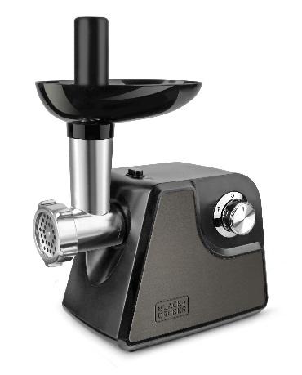

Mlýnek na maso se 3 kotouči, speciální plnící nástavec pro přípravu kibbeh a klobásy. Vše, co potřebujete k přípravě masa doma, s výkonným, robustním mlecím mechanismem.

- 3 kotouče z nerezové oceli pro mletí masa, speciální plnící nástavec na uzeniny.
- Výkonný, robustní mechanismus pro lepší mletí.
- Dodává se s posunovačem potravin.

Description of features:
- 1000W  - robustní.  - Plnící nástavec na kibbeh  - Plnící nástavec na klobásy | - 3 nerezové disky  - Posunovač potravin  - Reversní funkce  - Nerez ocel

EAN Code:
